绝密★启用前
2008年普通高等学校招生全国统一考试（四川卷）
理科综合能力测试
第Ⅰ卷
二、选择题（本题共8小题。在每小题给出的四个选项中，有的只有一个选项正确，有的有多个选项正确，全部选对的得6分，选对但不全的得3分，有选错的得0分）
14．下列说法正确的是
A．物体吸收热量，其温度一定升高
B．热量只能从高温物体向低温物体传递
C．遵守热力学第一定律的过程一定能实现
D．做功和热传递是改变物体内能的两种方式
15．下列说法正确的是
A．γ射线在电场和磁场中都不会发生偏转
B．β射线比α射线更容易使气体电离
C．太阳辐射的能量主要来源于重核裂变
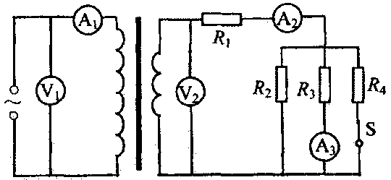
D．核反应堆产生的能量来自轻核聚变
16．如图，一理想变压器原线圈接入一交流电源，副线圈电路中R₁、R₂、R₃和R₄均为固定电阻，开关S是闭合的。 和 为理想电压表，读数分别为U₁和U₂； 、 和 为理想电流表，读数分别为I₁、I₂和I₃。现断开S，U₁数值不变，下列推断中正确的是
V₁
V₂
A₁
A₂
A₃
A．U₂变小、I₃变小 B．U₂不变、I₃变大
C．I₁变小、I₂变小 D．I₁变大、I₂变大
17．在沿水平方向的匀强磁场中，有一圆形金属线圈可绕沿其直径的竖直轴自由转动。开始时线圈静止，线圈平面与磁场方向既不平行也不垂直，所成的锐角为α。在磁场开始增强后的一个极短时间内，线圈平面
A．维持不动
B．将向使α减小的方向转动
C．将向使α增大的方向转动
D．将转动，因不知磁场方向，不能确定α会增大还是会减小
18．一物体沿固定斜面从静止开始向下运动，经过时间t₀滑至斜面底端。已知在物体运动过程中物体所受的摩擦力恒定。若用F、v、s和E分别表示该物体所受的合力、物体的速度、位移和机械能，则下列图象中可能正确的是

E
O
t
t₀
D．
F
O
t
t₀
A．
s
O
t
t₀
C．
v
O
t
t₀
B．

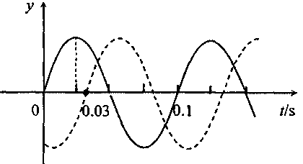
19．一列简谐横波沿直线传播，该直线上的a、b两点相距4.42 m。图中实、虚两条曲线分别表示平衡位置在a、b两点处质点的振动曲线。从图示可知
A．此列波的频率一定是10Hz
B．此列波的波长一定是0.1m
C．此列波的传播速度可能是34 m/s
D．a点一定比b点距波源近
20．1990年4月25日，科学家将哈勃天文望远镜送上距地球表面约600 km的高空，使得 人类对宇宙中星体的观测与研究有了极大的进展。假设哈勃望远镜沿圆轨道绕地球运行。已知地球半径为6.4×10⁶m，利用地球同步卫星与地球表面的距离为3.6×10⁷m这一事实可得到哈勃望远镜绕地球运行的周期。以下数据中最接近其运行周期的是
A．0.6小时 B．1.6小时 C．4.0小时 D．24小时

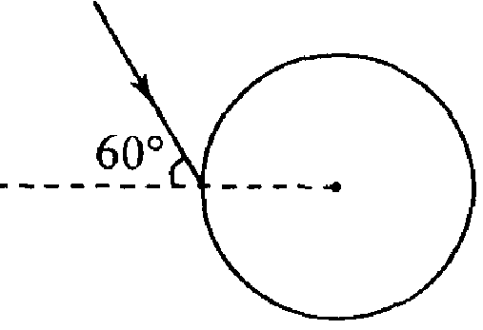
21．如图，一束单色光射入一玻璃球体，入射角为60°。己知光线在玻璃球内经一次反射后，再次折射回到空气中时与入射光线平行。此玻璃的折射率为
A．$\sqrt{2}$ B．1.5 C．$\sqrt{3}$ D．2
第Ⅱ卷
本卷共10题，共174分。
22．（17分）
I．（9分）一水平放置的圆盘绕过其圆心的竖直轴匀速转动。盘边缘上固定一竖直的挡光片。盘转动时挡光片从一光电数字计时器的光电门的狭缝中经过，如图1 所示。图2为光电数字计时器的示意图。光源A中射出的光可照到B中的接收器上。若A、B间的光路被遮断，显示器C上可显示出光线被遮住的时间。
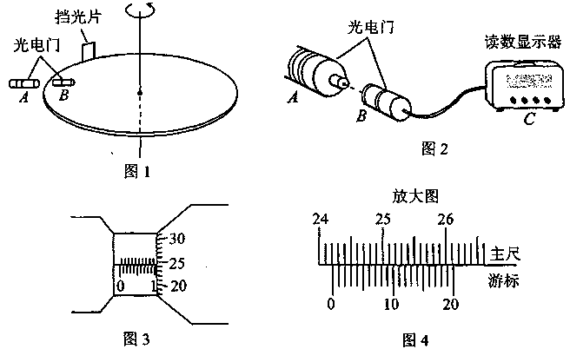

挡光片的宽度用螺旋测微器测得，结果如图3所示。圆盘直径用游标卡尺测得，结果如图4所示。由图可知，
（l）挡光片的宽度为_____________mm。
（2）圆盘的直径为_______________cm。
（3）若光电数字计时器所显示的时间为50.0 ms，则圆盘转动的角速度为_______弧度/秒（保留3位有效数字）。
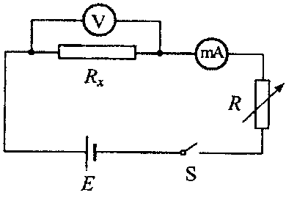
Ⅱ．（8分）图为用伏安法测量电阻的原理图。图中， 为电压表，内阻为4000Ω； 为电流表，内阻为50Ω。E为电源，R为电阻箱，R_{x}为待测电阻，S为开关。
V
mA
（l）当开关闭合后电压表读数U＝l.6V，电流表读数I＝2.0mA。若将$R=\frac{U}{I}$作为测量值，所得结果的百分误差是____________。
（2）若将电流表改为内接。开关闭合后，重新测得屯压表读数和电流表读数，仍将电压表读数与电流表读数之比作为测量值，这时结果的百分误差是______________。
(百分误差 $=\left|\frac{\text{实际值}−\text{测量值}}{\text{实际值}}\right|×\text{100}\text{\%}$)
23．（16分）
A、B两辆汽车在笔直的公路上同向行驶。当 B车在A车前84 m处时，B车速度为4 m/s，且正以2 m/s²的加速度做匀加速运动；经过一段时间后，B车加速度突然变为零。A车一直以20 m/s的速度做匀速运动。经过12 s后两车相遇。问B车加速行驶的时间是多少？

24．（19分）
如图，一半径为R的光滑绝缘半球面开口向下，固定在水平面上。整个空间存在匀强磁场，磁感应强度方向竖直向下。一电荷量为q（q＞0）、质量为m的小球P在球面上做水平的匀速圆周运动，圆心为O’。球心O到该圆周上任一点的连线与竖直方向的夹角为θ（0＜θ＜$\frac{π}{2})$。为了使小球能够在该圆周上运动，求磁感应强度大小的最小值及小球P相应的速率。重力加速度为g。

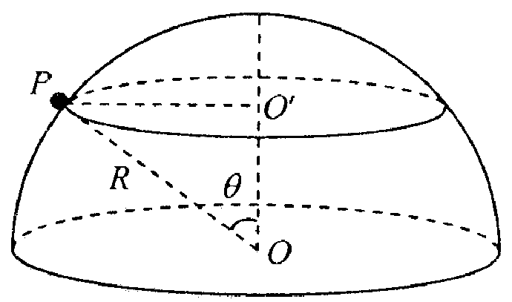

25．（20分）
一倾角为θ＝45°的斜血固定于地面，斜面顶端离地面的高度h₀＝1m，斜面底端有一垂直于斜而的固定挡板。在斜面顶端自由释放一质量m＝0.09kg的小物块（视为质点）。小物块与斜面之间的动摩擦因数μ＝0.2。当小物块与挡板碰撞后，将以原速返回。重力加速度g＝10 m/s²。在小物块与挡板的前4次碰撞过程中，挡板给予小物块的总冲量是多少？
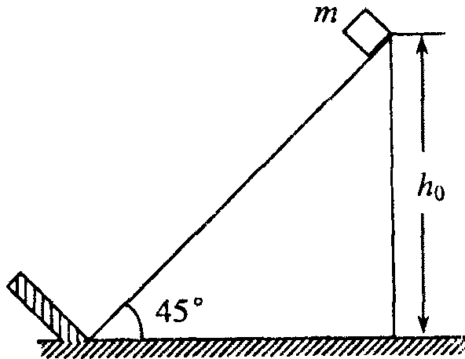

理科综合能力测试参考答案
二、选择题：
14．D 15．A 16．BC 17．B 18．AD 19．AC 20．B 21．C
第Ⅱ卷共10题，共174分。
22．（ 7分）
Ⅰ．（1）10.243 （2）24.220 （3）1.69
Ⅱ．（1）20％ （2）5％
23．（ 6分）
设A车的速度为v_{A}，B车加速行驶时间为t，两车在t₀时相遇。则有
$s_{A}=v_{A}t_{0}$ ①
$s_{B}=v_{B}t+\frac{1}{2}{\text{at}}^{2}+(v_{B}+\text{at})(t_{0}−t)$ ②
式中，t₀ =12s，s_{A}、s_{B}分别为 A、B两车相遇前行驶的路程。依题意有
$s_{A}=s_{B}+s$ ③
式中 s＝84 m。由①②③式得
$t^{2}−2t_{0}t+\frac{2\left[(v_{B}−v_{A})t−s\right]}{a}=0$ ④
代入题给数据
v_{A}=20m/s，v_{B}=4m/s，a =2m/s²，
有
$t^{2}−\text{24}t+\text{108}=0$ ⑤
式中矿的单位为s。解得
t₁=6 s，t₂=18 s ⑥
t₂＝18s不合题意，舍去。因此，B车加速行驶的时间为 6 s。
24．（l9分）
据题意，小球P在球面上做水平的匀速圆周运动，该圆周的圆心为O’。P受到向下的重力mg、球面对它沿OP方向的支持力N和磁场的洛仑兹力
f＝qvB ①
式中v为小球运动的速率。洛仑兹力f的方向指向O’。根据牛顿第二定律
$N\text{cos}θ−\text{mg}=0$ ②
$f−N\text{sin}=m\frac{v^{2}}{R\text{sin}θ}$ ③
由①②③式得
$v^{2}−\frac{\text{qBR}\text{sin}θ}{m}v+\frac{\text{qR}{\text{sin}}^{2}θ}{\text{cos}θ}=0$ ④
由于v是实数，必须满足
$Δ={\left(\frac{\text{qBR}\text{sin}θ}{m}\right)}^{2}−\frac{4\text{gR}{\text{sin}}^{2}θ}{\text{cos}θ}$≥0 ⑤
由此得
B≥$\frac{2m}{q}\sqrt{\frac{g}{R\text{cos}θ}}$ ⑥
可见，为了使小球能够在该圆周上运动，磁感应强度大小的最小值为
$B_{\text{min}}=\frac{2m}{q}\sqrt{\frac{g}{R\text{cos}θ}}$ ⑦
此时，带电小球做匀速圆周运动的速率为
$v=\frac{{\text{qB}}_{\text{min}}R\text{sin}θ}{2m}$ ⑧
由⑦⑧式得
$v=\sqrt{\frac{\text{gR}}{\text{cos}θ}}\text{sin}θ$ ⑨

25．（20分）
解法一：设小物块从高为h处由静止开始沿斜面向下运动，到达斜面底端时速度为v。
由功能关系得
$\text{mgh}=\frac{1}{2}{\text{mv}}^{2}+μ\text{mg}\text{cos}θ\frac{h}{\text{sin}θ}$ ①
以沿斜面向上为动量的正方向。按动量定理，碰撞过程中挡板给小物块的冲量
$I=\text{mv}−m(−v)$ ②
设碰撞后小物块所能达到的最大高度为h’，则
${\frac{1}{2}{\text{mv}}^{2}=\text{mg \{}h}^{'}+μ\text{mg}\text{cos}θ\frac{h^{'}}{\text{sin}θ}$ ③
同理，有
${\text{mg \{}h}^{'}=\frac{1}{2}mv^{}+μ\text{mg}\text{cos}θ\frac{h^{'}}{\text{sin}θ}$ ④
$I^{'}=mv^{'}−m(−v^{'})$ ⑤
式中，v’为小物块再次到达斜面底端时的速度，I’为再次碰撞过程中挡板给小物块的冲量。由①②③④⑤式得
$I^{'}=\text{kI}$ ⑥
式中 $k=\sqrt{\frac{\text{tan}θ−μ}{\text{tan}θ+μ}}$ ⑦
由此可知，小物块前4次与挡板碰撞所获得的冲量成等比级数，首项为
$I_{1}=2m\sqrt{2{\text{gh}}_{0}(1−μ\text{cot}θ)}$ ⑧
总冲量为
$I=I_{1}+I_{2}+I_{3}+I_{4}=I_{1}(1+k+k^{2}+k^{3})$ ⑨
由 $1+k+k^{2}+…k^{n−1}=\frac{1−k^{n}}{1−k})$ ⑩
得 $I=\frac{1−k^{4}}{1−k}2m\sqrt{2{\text{gh}}_{0}(1−μ\text{cot}θ)}$ ⑾
代入数据得 $I=0\text{.}\text{43}(3+\sqrt{6})$N·s ⑿
解法二：设小物块从高为h处由静止开始沿斜面向下运动，小物块受到重力，斜面对它的摩擦力和支持力，小物块向下运动的加速度为a，依牛顿第二定律得
$\text{mg}\text{sin}θ−μ\text{mg}\text{cos}θ=\text{ma}$ ①
设小物块与挡板碰撞前的速度为v，则
$v^{2}=2a\frac{h}{\text{sin}θ}$ ②
以沿斜面向上为动量的正方向。按动量定理，碰撞过程中挡板给小物块的冲量为
$I=\text{mv}−m(−v)$ ③
由①②③式得
$I_{1}=2m\sqrt{2\text{gh}(1−μ\text{cot}θ)}$ ④
设小物块碰撞后沿斜面向上运动的加速度大小为a’， 依牛顿第二定律有
$\text{mg}\text{sin}θ−μ\text{mg}\text{cos}θ=ma^{'}$ ⑤
小物块沿斜面向上运动的最大高度为
$h^{'}=\frac{v^{2}}{2a^{'}}\text{sin}θ$ ⑥
由②⑤⑥式得 $h^{'}=k^{2}h$ ⑦
式中 $k=\sqrt{\frac{\text{tan}θ−μ}{\text{tan}θ+μ}}$ ⑧
同理，小物块再次与挡板碰撞所获得的冲量
$I^{'}=2m\sqrt{2gh^{'}(1−μ\text{cot}θ)}$ ⑨
由④⑦⑨式得 $I^{'}=\text{kI}$ ⑩
由此可知，小物块前4次与挡板碰撞所获得的冲量成等比级数，首项为
$I_{1}=2m\sqrt{2{\text{gh}}_{0}(1−μ\text{cot}θ)}$ ⑾
总冲量为 $I=I_{1}+I_{2}+I_{3}+I_{4}=I_{1}(1+k+k^{2}+k^{3})$ ⑿
由 $1+k+k^{2}+…k^{n−1}=\frac{1−k^{n}}{1−k})$ ⒀
得 $I=\frac{1−k^{4}}{1−k}2m\sqrt{2{\text{gh}}_{0}(1−μ\text{cot}θ)}$ ⒁
代入数据得 $I=0\text{.}\text{43}(3+\sqrt{6})$N·s ⒂

选择填空解析

二、选择题（本题bai共8小题．在每个小题给出的du四个选项中，有的只有一个选项正确，有的有多个选项正确，全部选对的得6分，选对但不全的得3分，有选错的得0分）
14、D 解析：由热力学第一定律可知，做功与热传递可以改变物体的内能，D正确；故物体吸收热量时，其内能不一定增大，A错；由热力学第二定律可知，宏观的热现象有方向性，但若通过外界做功，热量也可以从低温物体传到高温物体，B、C错．
15、A 解析：γ射线中的γ光子不带电，故在电场与磁场中都不会发生偏转，A正确；α粒子的特点是电离能力很强，B错；太阳辐射的能量主要来源于轻核的聚变，C错；核反应堆产生的能量是来自于重核的裂变，D错．
16、BC 解析：因为变压器的匝数与U1不变，所以U2与两电压表的示数均不变．当S断开时，因为负载电阻增大，故次级线圈中的电流I2减小，由于输入功率等于输出功率，所以I1也将减小，C正确；因为R1的电压减小，故R2、R3两端的电压将增大，I3变大，B正确．
17、B 解析：由楞次定律可知，当磁场开始增强时，线圈平面转动的效果是为了减小线圈磁通量的增加，而线圈平面与磁场间的夹角越小时，通过的磁通量越小，所以将向使 减小的方向转动．
18、AD 解析：物体在沿斜面向下滑动过程中，所受的合力为重力沿斜面向下的分力及摩擦力，故大小不变，A正确；而物体在此合力作用下作匀加速运动， ， ，所以B、C错；物体受摩擦力作用，总的机械能将减小，D正确．
19、AC 解析：由振动图象可知，振动周期为0.1s，故此列波的频率一定是10Hz，A正确；因为波速为 ，当n=2时，波速为34m/s，故C正确；由图不能断定波长一定是0.1m，也无法确定哪一点距波源近一些．
20、B 解析：由开普勒行星运动定律可知， 恒量，所以 ，r为地球的半径，h1、t1、h2、t2分别表示望远镜到地表的距离，望远镜的周期、同步卫星距地表的距离、同步卫星的周期（24h），代入数据得：t1=1.6h．
21、C 解析：如图，为光线在玻璃球内的光路图．A、C为折射点，B为反射点，作OD平行于入射光线，故 ，所以 ，玻璃的折射率 ．

22、I （1）10.243
（2）24.220
（3）1.69
II （1）20%
（2）5%
解析：I 由螺旋测微器与游标卡尺的读数规则可得两者的读数． mm， mm=24.220cm．
圆盘转动的角速度为 ，而 ，综合两式并代入数据可得： rad/s．
II （1）测量值为 ，因电流表外接，所以 ，故真实值为 ，对应的百分误差 ．
（2）电流表内接时，百分误差 ．

